

**Battpack184**

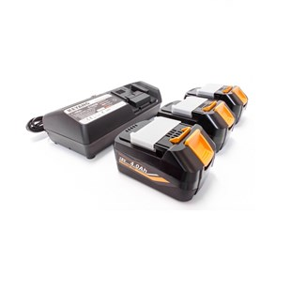

**Kenmerken BATTPACK184 - Accupack 3x18V 4.0Ah accu + C14439 14.4-18V oplader**

- Voltage - 18V  
- Amperage - 5.0Ah  
- Type - Li-Ion.  
- Acculader 14,4 - 18V

**Leveringsomvang**

3 x Accu BL18012 18V 4.0Ah  
1 x Oplader C14439 14.4-18V